「地域総活躍社会のための慢性疼痛医療者育成」コースの修了式が行われました

三重大学と鈴鹿医療科学大学が協力して行っている、文部科学省・課題解決型高度医療人材養成プログラム三重大学・鈴鹿医療科学大学合同「地域総活躍社会のための慢性疼痛医療者育成」コースの修了式が行われました。
三重大学では、9月30日（月）に医学部附属病院新外来棟医学部長室において、鈴鹿医療科学大学では、9月26日（木）、10月3日（木）に各キャンパスにおいて行われました。
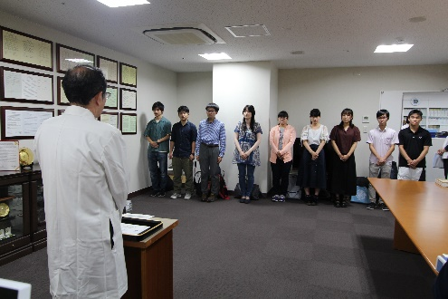
「地域総活躍社会のための慢性疼痛医療者育成」コースは、痛み治療に関わるメディカルスタッフ（医師、看護師、薬剤師、理学療法士、鍼灸師、管理栄養士、臨床検査技師、臨床心理士）を育成することを目的とし、三重大学と鈴鹿医療科学大学が共同で設立したプロジェクトです。この度、本プロジェクト第２期生の三重大学医学部医学科・看護学科の学生９名（修了者：医学科１０名、看護学科１１名）に対し、修了証が授与されました。
修了式では、プロジェクトリーダーである、三重大学大学院医学系研究科麻酔集中治療学講座 丸山一男教授から学生たちに向けて、「慢性の痛みに理解のある医療者の育成が社会に求められている。痛みに対し理解のある医療者となり、卒業後広く社会で活躍してほしい。」と、激励の言葉が贈られ、学生一人一人に修了証書が手渡されました。
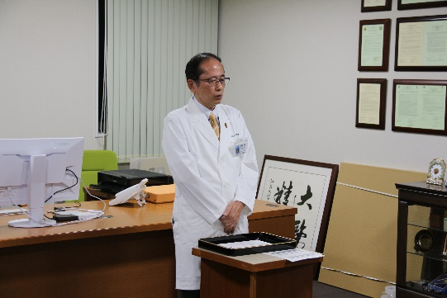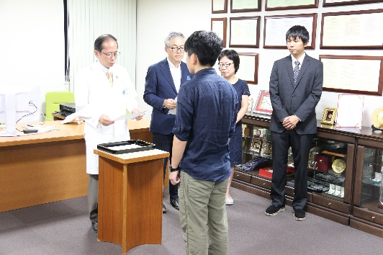

また、修了式の後、学生と教員で簡単な懇親会を開催致しました。学生からは、本プロジェクトについての感想や、今後更に本プロジェクトを発展させるための意見を聞くことができました。
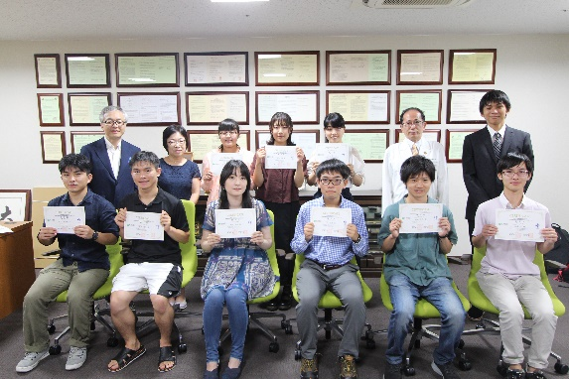

修了生の皆さんには、「慢性疼痛」や「チーム医療」など、このコースで学び、経験したことを、卒後の地域医療にて存分に活かして頂きたいと願っております。

三重大学・鈴鹿医療科学大学合同事業
「地域総活躍社会のための慢性疼痛医療者育成プログラム」ホームページ
https://www.hosp.mie-u.ac.jp/chrpain/

